Ficha de “objeto museal”

Título | Suspensión
Autor/a | Ana Teresa Barboza
Año | 2021-2013
Imagen(es) | 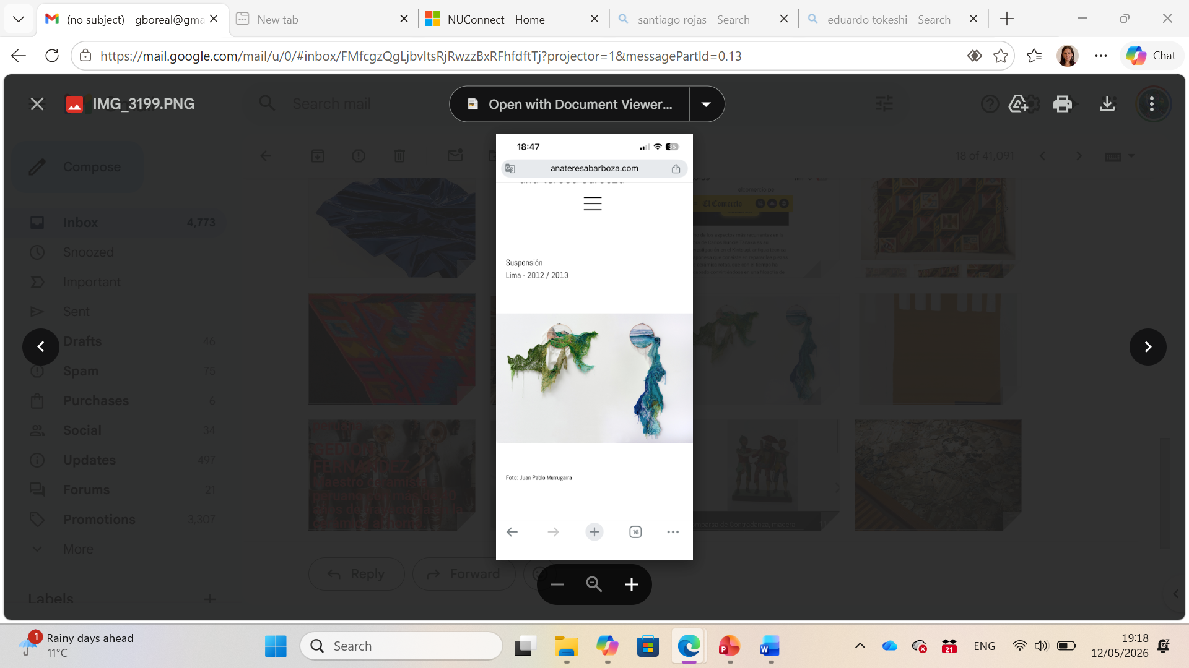
Técnica/Materiales | Bordado en tela y tejido en hilo
Medidas | 85 x 60cm
Colección | Colección del artista
Contacto (Para coordinaciones)
Observaciones (montaje u otros)

